    凡事徹底 | 学年通信 第10号  令和４年２月2日  第１学年

２月3日（木）～8日（火）第5回定期考査

2月10日（木）～15日（火）登校指導
２月16日（水）キャリア及び総合探求の発表会
2月22日（火）個人写真撮影・進路ガイダンス（再延期）
2月28日（月）卒業式予行・3年生表彰式
3月 1日（火）卒業証書授与式
3月17日（木）基礎力診断テスト（来年度の分1回目）
3月18日（金）終業式
生徒会役員「東日本大震災において福島空港が果たした役割」～語り部事業～
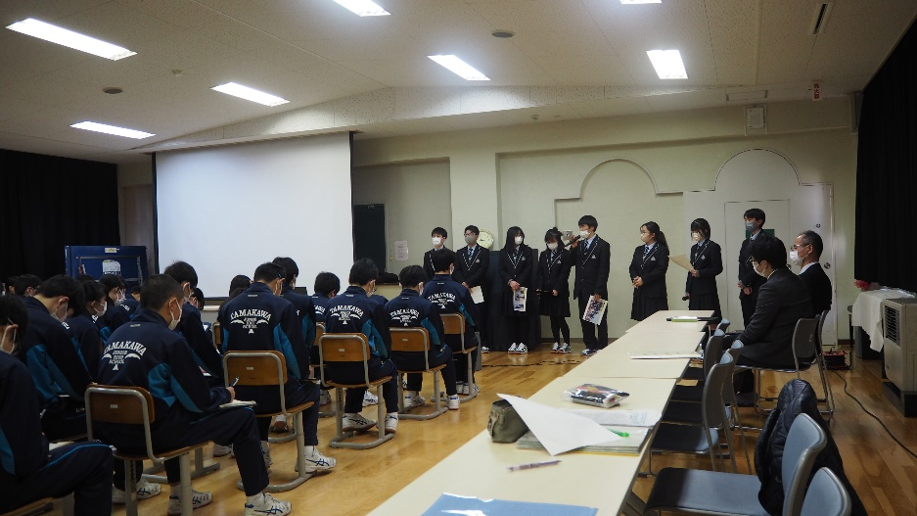
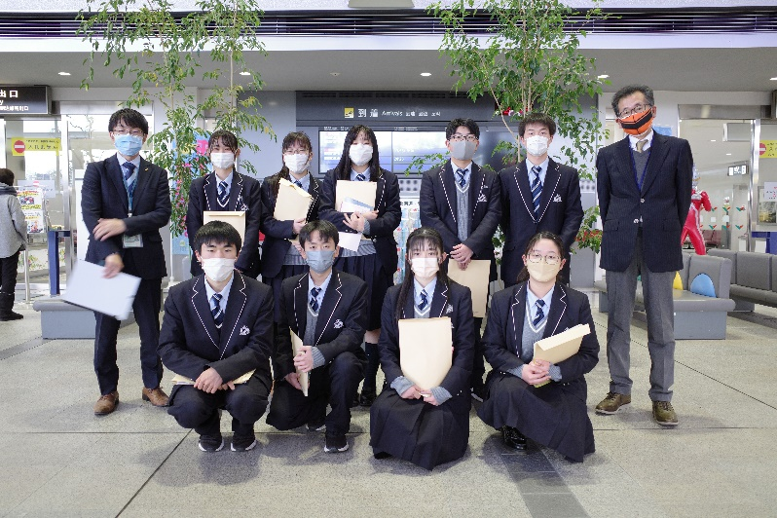
福島空港にて 玉川中学校での発表

生徒会役員の1，2年生は冬休み中から「東日本大震災において福島空港が果たした役割」というテーマで調べ学習及びプレゼンテーションの準備をしており、これまでに福島空港での取材や玉川中学校での発表をしました。そのまとめとして、2月24日（木）に生徒会役員及び1学年全員で東日本大震災・原子力災害伝承館へ社会科見学に行くことになりました。貴重な機会ですので、しっかり学習してきましょう。
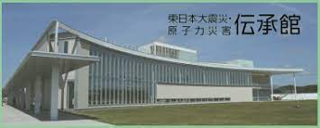
日時 2月24日（木）8：30出発
日程 10：30見学・フィールドワーク
12：50出発⇒15：15学校着
持参物 筆記用具・お弁当・飲みもの

◎早めに参加承諾書の提出をお願いします。
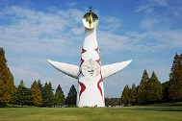
最後に、最近読んだ本から・・・
「カッコウよく生きようとするのは自分自身に甘えているにすぎない。
カッコウにとらわれそうになったら、自分を叩きつぶしてやれ。」by 岡本太郎

